19ème concours international
de musique de chambre de Lyon
23 au 26 avril 2024

19th Lyon International Chamber
Music Competition
23-26th April 2023

Quatuor à cordes
String Quartet

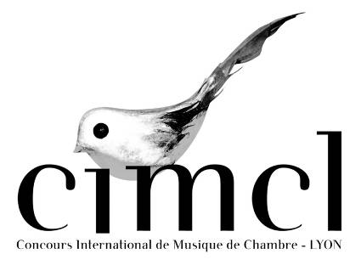
BIOGRAPHIES et OEUVRES CHOISIES
BIOGRAPHIES and CHOSEN WORKS

A retourner en format word (.doc, .rtf, .txt)
to be returned in Word file (.doc, .rtf, .txt)
à / to: contact@cimcl.fr

NOM / NAME ENSEMBLE

……………………………………………………..

Biographie du Quatuor / Quartet biography

Rédigez une courte biographie de votre ensemble (maxi 10 lignes), en veillant à la bonne compréhension par toute personne étrangère à votre pays. Pas de CV svp.

Write a short biography about your ensemble (preferably no CV), maximum 10 lines, and make sure it is understandable by any person foreign to your country.

……………………………………………………..

Biographie en 3 points du duo / 3 points biography of the duo

Rédigez une biographie de votre ensemble en 3 points seulement, sans phrase, en Français

Write a short biography about your ensemble in 3 main points, in English

Par ex. / For example :
- Rencontre au Conservatoire de Lugano en 2016 / First meeting in Lugano conservatory in 2016
- Demi-finaliste au Concours de Graz en 2018 / Semi-finalist in Graz competition 2018
- Masterclasses avec Robert Holl, Elly Ameling et Helmut Deutsch / Masterclasses with Robert Holl, Elly Ameling, Helmut Deutsch

……………………………………………………..
……………………………………………………..
……………………………………………………..

Biographie des musiciens / Musicians’ biography
Rédigez une courte biographie de chaque musicien-ne (maxi 5 lignes), en veillant à la bonne compréhension par toute personne étrangère à votre pays. Pas de CV svp.

Write a short biography of each musician (preferably no CV), maximum 5 lines, and make sure it is understandable by any person foreign to your country.

Civilité, Prénom, Nom, violon 1 / Title, Given Name + Surname, violin 1

Civilté, Prénom, Nom, violon 2 / Title, Given Name + Surname, violin 2

Civilté, Prénom, Nom, alto / Title, Given Name + Surname, viola

Civilité, Prénom, Nom, violoncelle / Title, Given Name + Surname, cello

RESEAUX SOCIAUX / NETWORK LINKS

Vos sites internet / Your pages:
Facebook:
Instagram:

Merci de vous abonner à la page facebook du CIMCL et Instagram: cimcl2023

Feel free to follow the CIMCL Facebook page and Instagram: cimcl2023

Programme musical choisi / CHOSEN WORKS

1er récital – First recital
Compositeur Œuvre/Work Op/No/K. Durée/Duration

2ème récital – Second recital
Compositeur Œuvre/Work Op/No/K. Durée/Duration

Récital de finale – Final Recital
Compositeur Œuvre/Work Op/No/K. Durée/Duration

